**ODA一体机及数据库巡检报告**

**一、命令行一体机硬件状态检查**

1.1、命令行检查计算节点硬件状态信息

此命令主要是通过操作系统登录一体机硬件检查硬件状态，如果open problems返回无任何信息，则表示一体机运行正常。

|  |
| --- |
| **ipmitool sunoem cli 'show /System/Open_Problems'** |

结果如下

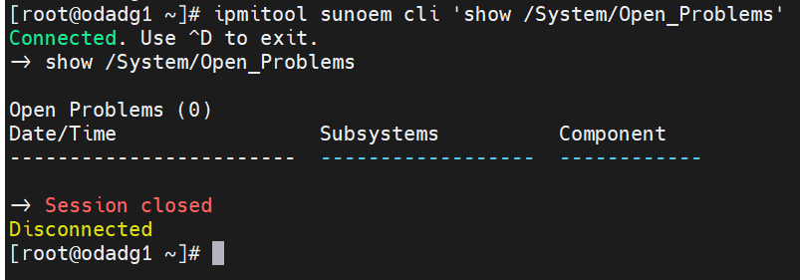

1.2、命令行检查存储硬件状态信息

|  |
| --- |
| **odaadmcli show storage**  **odaadmcli show disk** |

正常结果显示如下：

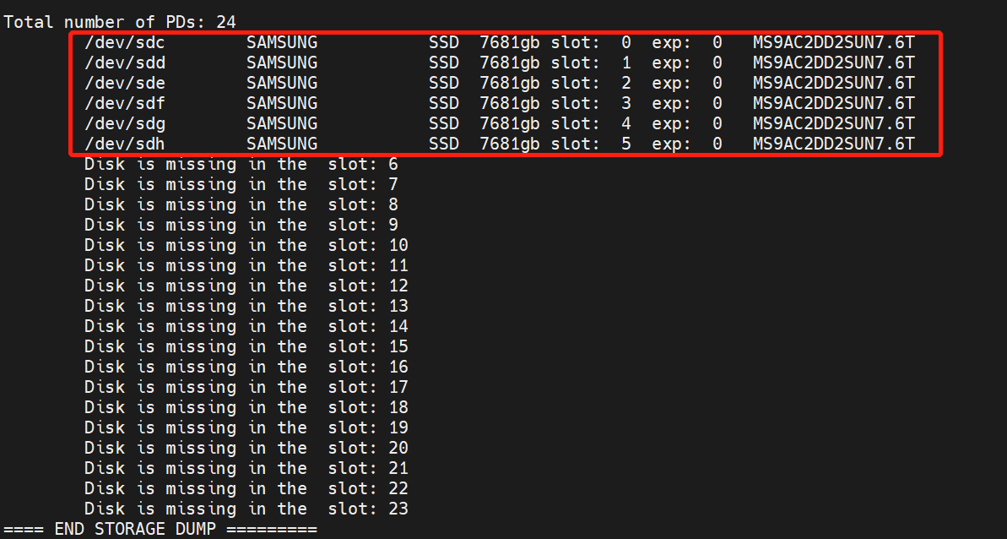

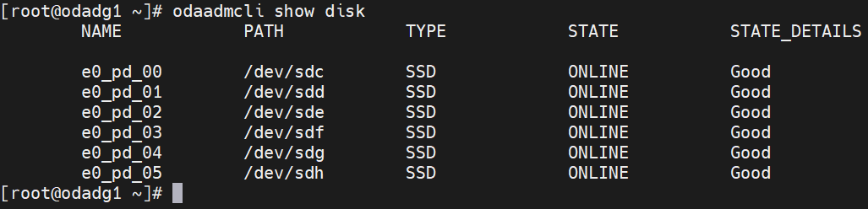

**二、图形界面一体机硬件状态检查**

2.1、命令行检查计算节点硬件状态信息，ok代表状态正常

**图形界面检查硬件状态。**

[**https://ip:7093/mgmt/index.html**](https://ip:7093/mgmt/index.html) **用户名 oda-admin**

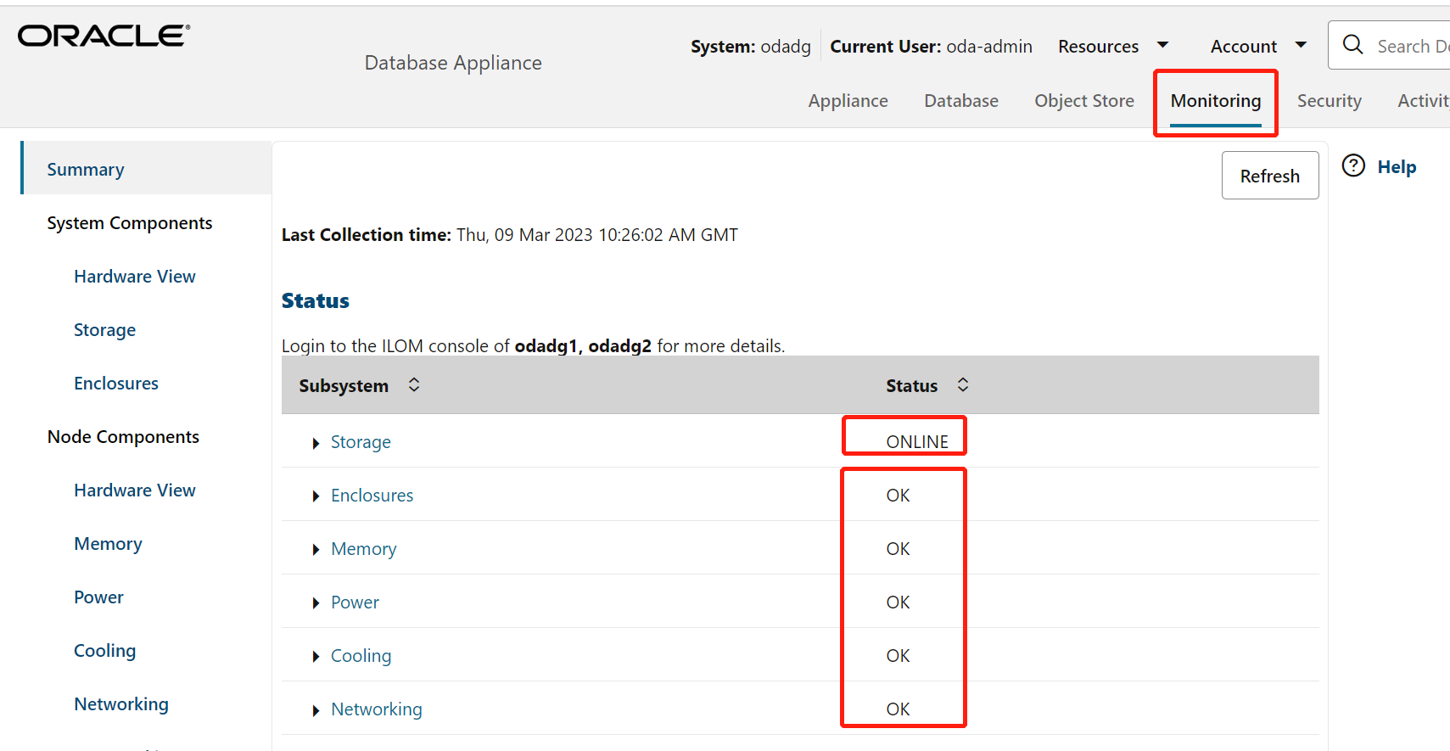

磁盘组空间使用状态检查如下

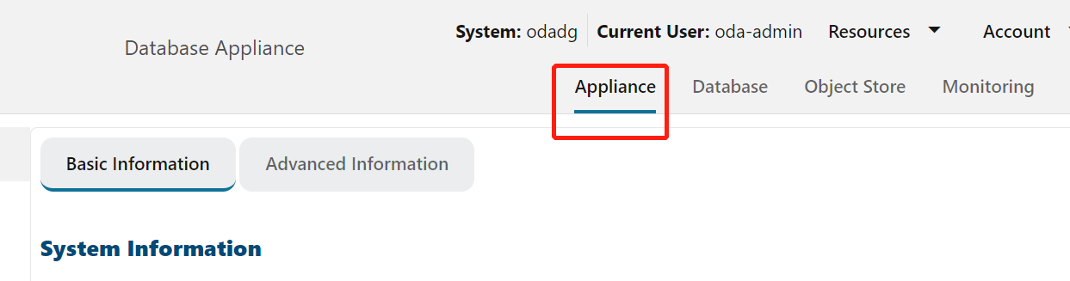

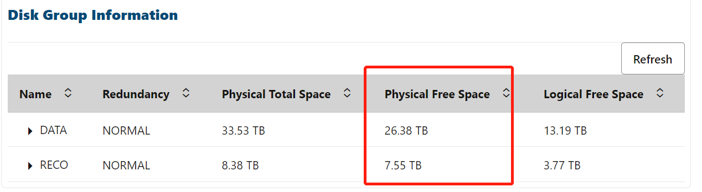

2.2、ilom硬件状态检查，ok代表状态正常

<https://ilom_ip> root changeme

summary 下各个硬件状态 为ok 代表正常。

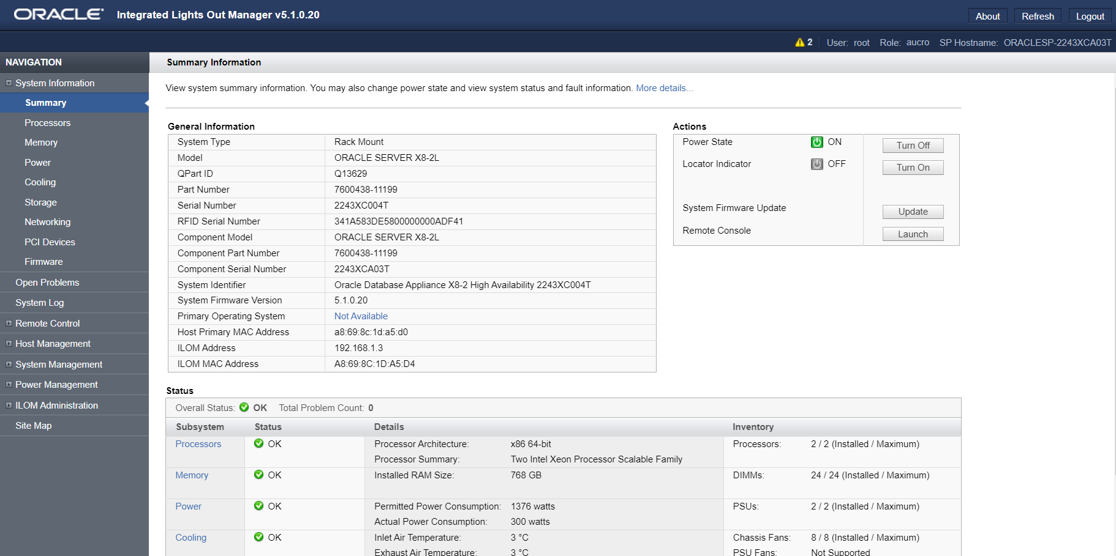

说明：命令行硬件状态检查和图形界面硬件状态检查巡检时候只需检查一项即可。

**三、操作系统目录空间建检查**

**命令如下 df -h 重点关注 / /u01 /opt目录的空间使用率在80%以下,如果达到80%则及时清理**

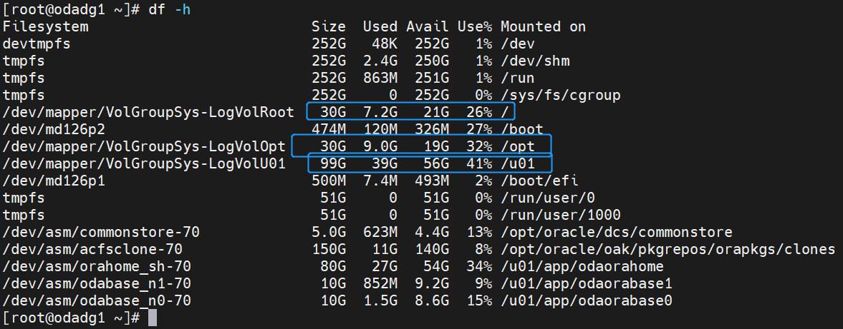

**四、磁盘组空间利用率命令行检查**

|  |
| --- |
| su - grid  asmcmd lsdg  vi asm.sh  sqlplus -S /nolog <<EOF  connect / as sysdba;  set linesize 200 pagesize 200  col path for a30  col name for a20  col rate for a20  select group_number,name,state,type,total_mb,total_mb-free_mb used_mb,free_mb,  round((total_mb-free_mb)/total_mb*100,2)||'%' rate from v\$asm_diskgroup order by total_mb desc ;  exit;  EOF  sh asm.sh |

Free_mb 比较富裕，usable_file_mb 基本是 free_mb的一半，因为是 nomarl冗余，offline disk要为0，详细见磁盘组利用率 rate%

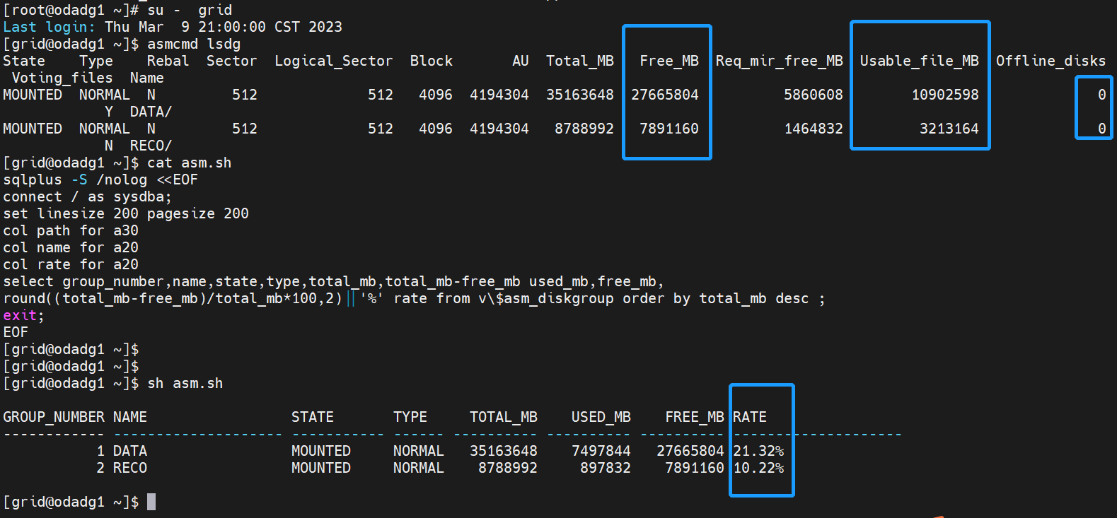

**五、集群及数据库状态检查**

**命令 su - grid**

**crsctl stat res -t**

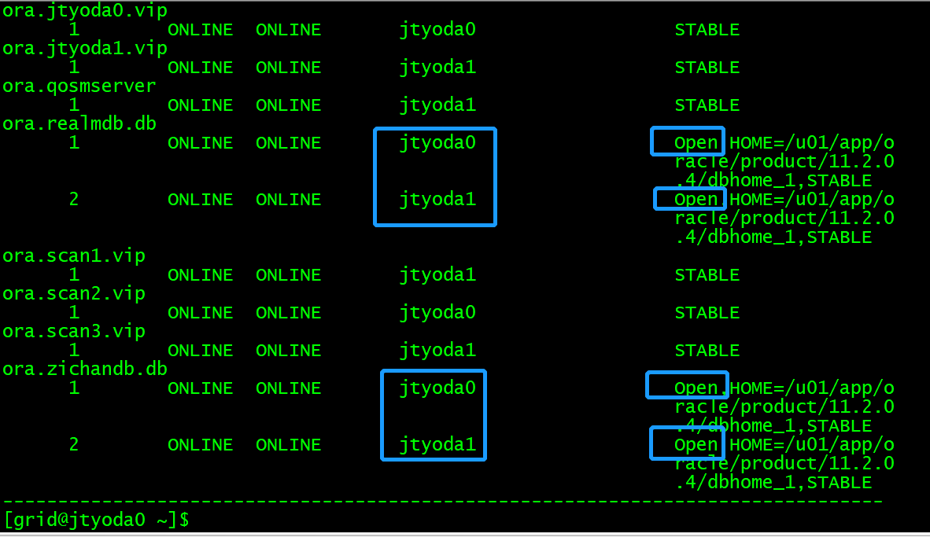

**六、表空间利用率和闪回区利用率检查**

|  |
| --- |
| vi tb.sh  sqlplus -S /nolog <<EOF  connect / as sysdba;  set linesize 100  col "TABLESPACE_NAME" for a30  col "USED_RATE" for a10  SELECT UPPER(T.TABLESPACE_NAME) TABLESPACE_NAME,T.TOTAL_BYTES_MB,  T.BYTES_MB - NVL(F.FREE_BYTES_MB, 0) USED_MB,  TO_CHAR(ROUND( (T.BYTES_MB - NVL(F.FREE_BYTES_MB, 0) ) / T.TOTAL_BYTES_MB * 100, 2),'990.99') USED_RATE,  (T.TOTAL_BYTES_MB - (T.BYTES_MB - NVL(F.FREE_BYTES_MB, 0) ) ) FREE_BYTES_MB  FROM ( select tablespace_name,ROUND(SUM(BYTES) / 1024 / 1024) BYTES_MB,  ROUND(sum(decode(AUTOEXTENSIBLE, 'YES', MAXBYTES, 'NO', BYTES)) / 1024 / 1024) TOTAL_BYTES_MB  FROM SYS.DBA_DATA_FILES GROUP BY TABLESPACE_NAME ) T ,  ( SELECT TABLESPACE_NAME, ROUND(SUM(BYTES) / 1024 / 1024) FREE_BYTES_MB  FROM SYS.DBA_FREE_SPACE GROUP BY TABLESPACE_NAME ) F  WHERE T.TABLESPACE_NAME = F.TABLESPACE_NAME(+)  ORDER BY 4 DESC;  exit;  EOF  sqlplus / as sysdba  set linesize 200 pagesize 200  select * from v$flash_recovery_area_usage; |

表空间使用率如果达到80%或者90%以上要扩展表空间

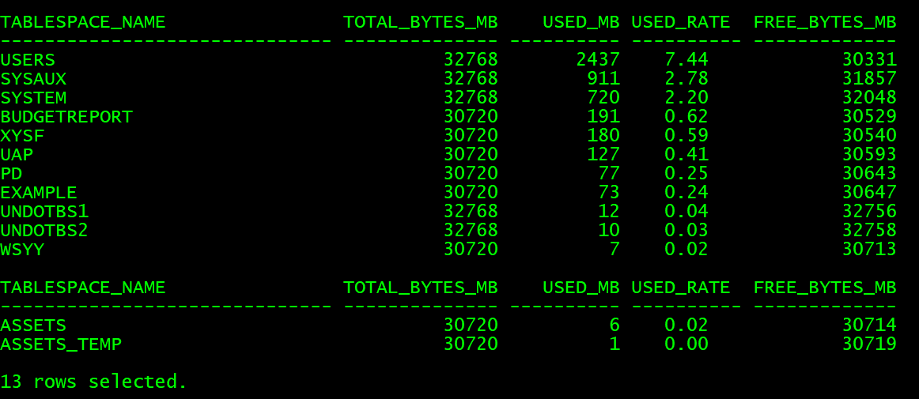

闪回区利用率要低于50%，否则要及时清理归档。

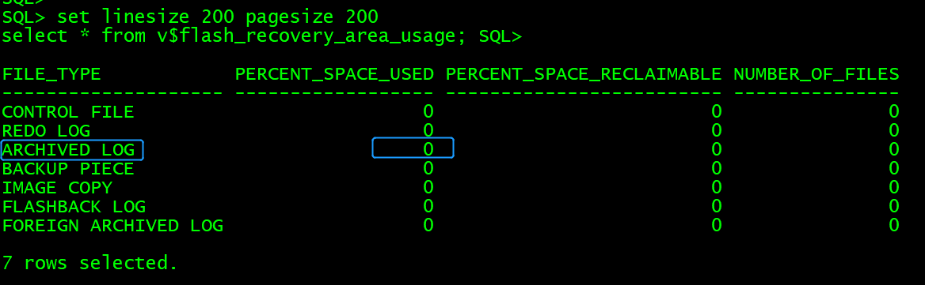

**七、RMAN备份状态检查**

|  |
| --- |
| **su - oracle**  **rman target /**  **list backup summary;** |

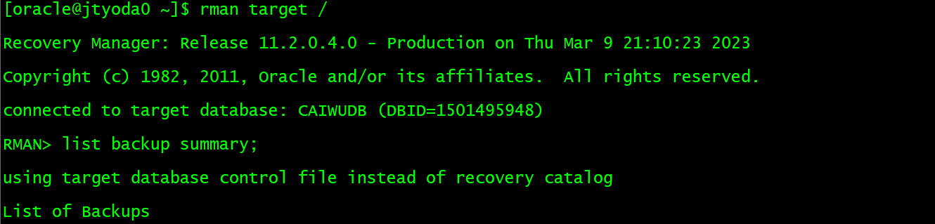

备份集显示时间和备份标签的日期搓。

